GENERACION DE ETIQUETAS DE CODIGO DE BARRAS

Crear una opción de menú Generar etiquetado

Crear un formulario como el siguiente:



Del formulario no incluir historial de movimientos y visualizar fotos.

Generar un formato de impresión de etiquetas con código de barras

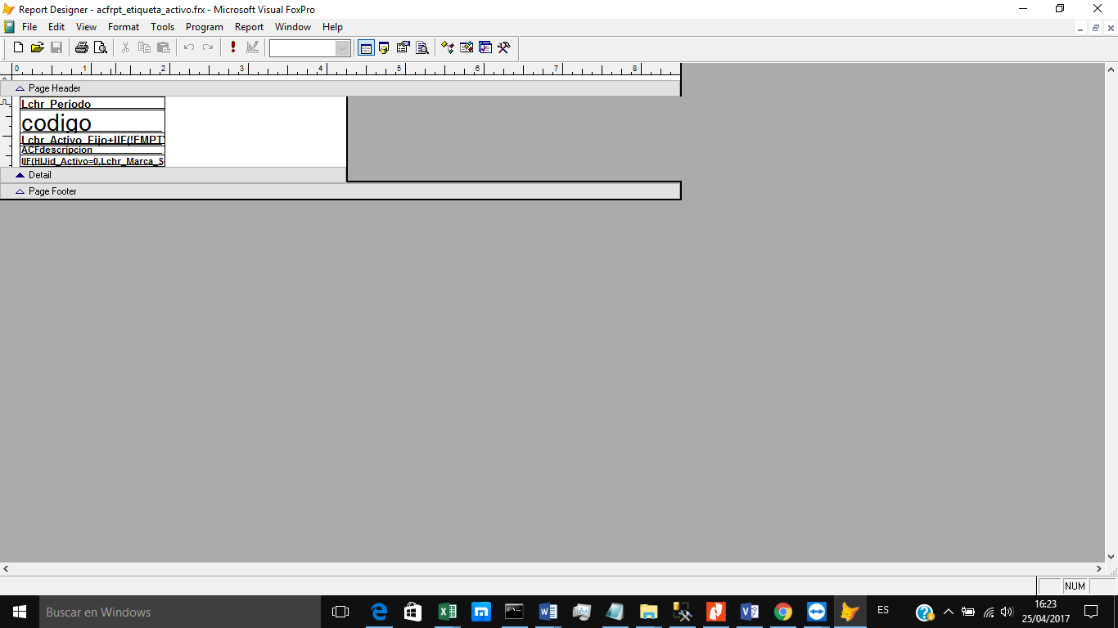

Datos que se imprimen

Cabecera Empresa – año Por ejemplo: **ELS 2017 el año corresponde al último inventario**

Código del AF

Descripción del AF

Marca y Serie del AF

Se debe incluir esta impresión desde la pantalla de Activos